**ΑΣΚΗΣΗ 1:** Αποθηκεύστε τη σελίδα με όνομα **index.html**

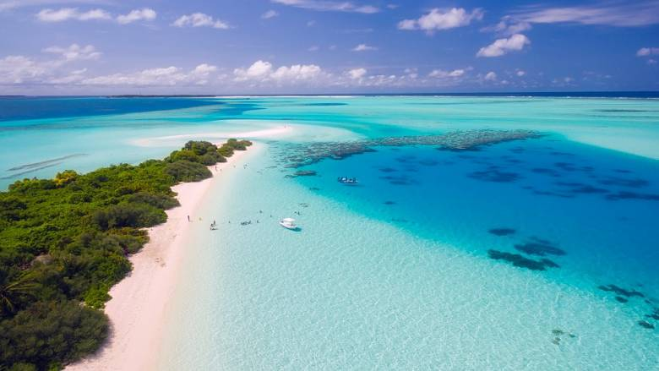

**Μαλδίβες, Σεϋχέλλες, Χαβάη** και πλήθος άλλων τροπικών νησιών που στα μάτια των πολλών συνιστούν έναν εξωτικό προορισμό για το γαμήλιο ταξίδι τους, για τους επιστήμονες είναι από τα πιο κραυγαλέα «θύματα» της **κλιματικής αλλαγής**.

Μία νέα έρευνα του **Αμερικάνικου Γεωλογικού Ινστιτούτου** και του Πανεπιστημίου της Χαβάης εστιάζει στις επιπτώσεις της κλιματικής αλλαγής στα νησιά Μάρσαλ αλλά, όπως επισημαίνουν οι ερευνητές, τα αποτελέσματα της μελέτης τους ισχύουν για πολλά άλλα νησιά και νησιωτικά συμπλέγματα, μεταξύ των οποίων και οι Μαλδίβες, οι Σεϋχέλλες, μέρη της Χαβάης, και τους εκατοντάδες χιλιάδες κατοίκους τους.

**ΑΣΚΗΣΗ 2:** Αποθηκεύστε τη σελίδα με όνομα **maldives.html**

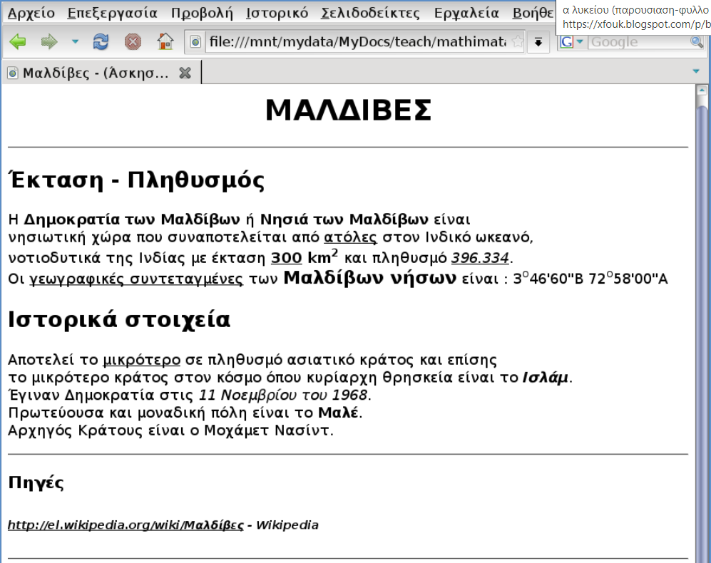

**ΑΣΚΗΣΗ 3:** Αποθηκεύστε τη σελίδα με όνομα **havai.html**

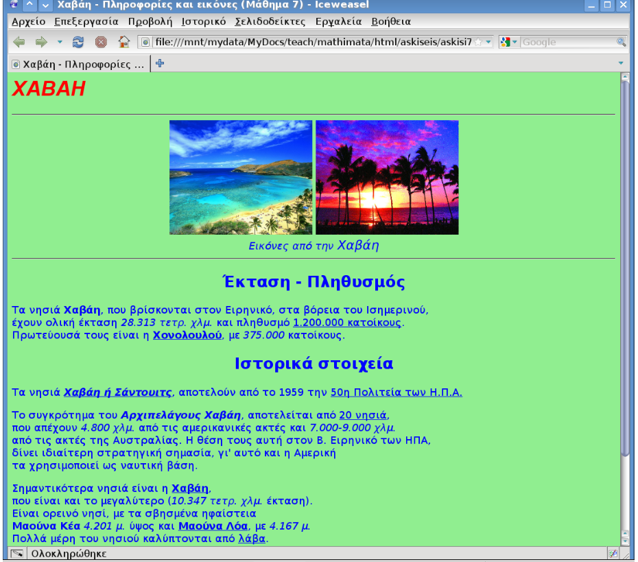

**ΑΣΚΗΣΗ 4:**

(α) Στο index.html επιλέξτε τη λέξη Χαβάη και ορίστε να είναι link στη σελίδα havai.html

(β) Στο index.html επιλέξτε τη λέξη Μαλδίβες και ορίστε να είναι link στη σελίδα maldives.html

(γ) Στο τέλος της σελίδας βάλτε μια επικεφαλίδα **Συγγραφέας** και από κάτω να εμφανίζεται το όνομά σας

Κάντε υπερσύνδεσμο το όνομά σας ώστε πατώντας σε αυτό να σας στέλνει κάποιος ένα e-mail.

Βρείτε ένα εικονίδιο (μικρή εικόνα έως 48×48) με ένα ταχυδρομικό κουτί (ψάξτε εικόνα για mail) και βάλτε και την εικόνα μαζί με το όνομά σας ως υπερσύνδεσμο.

(δ) Στην αρχή της σελίδας προσθέστε ένα εσωτερικό συμβολικό όνομα **top** και στο τέλος της σελίδας έναν εσωτερικό υπερσύνδεσμο που να μας πηγαίνει εσωτερικά στην αρχή της σελίδας (με το κείμενο Πάνω)

Βρείτε ένα εικονίδιο (μικρή εικόνα έως 48×48) με ένα βελάκι προς τα πάνω και αντικαταστήστε το κείμενο Πάνω με το βελάκι